UNSS HAND CHAMPIONNAT ACADEMIQUE BENJAMINES
UN IMMENSE BRAVO à notre équipe de BENJAMINES qui EST CHAMPIONNE ACADEMIQUE EN UNSS HAND ! Elles se sont battues juqu’au bout et ont super bien joué !!!!! « Des bombes bb » !!!On est fiers de vous !
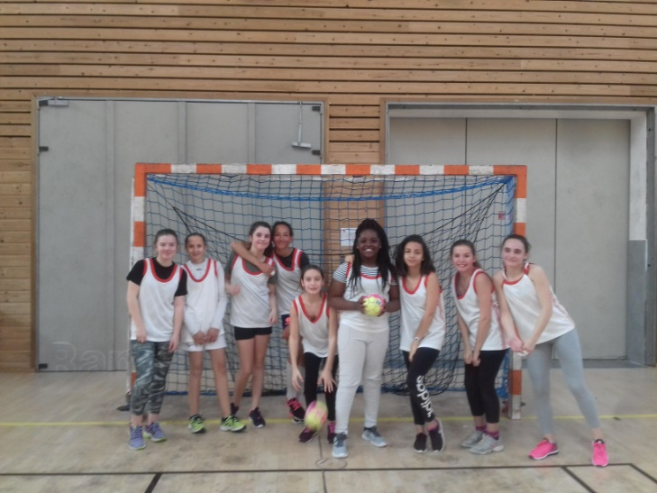
Dans l’équipe de gauche à droite :
CARDINAL Ambre, GERIER Fanny, GAY Margot, ARBEY Kelly, CHAMPAVERT Tracy, DAKOURI Douce, BEN CHARGUI Imen, LIZEE Manon, SAVIGNAC Paola
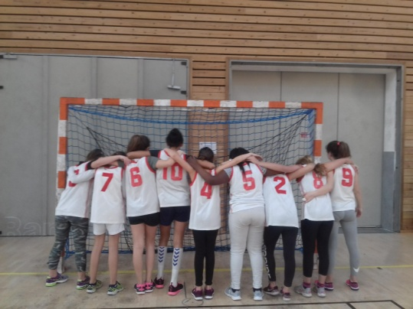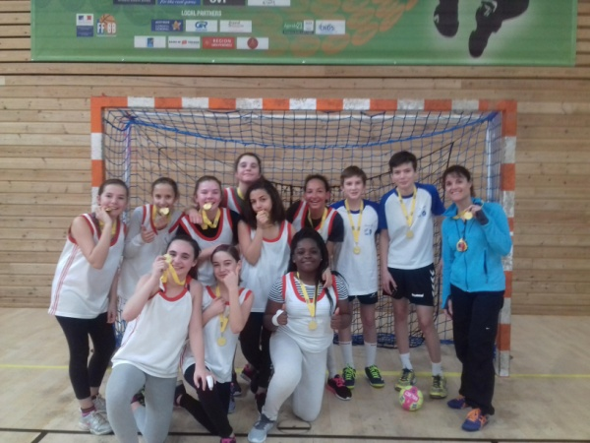
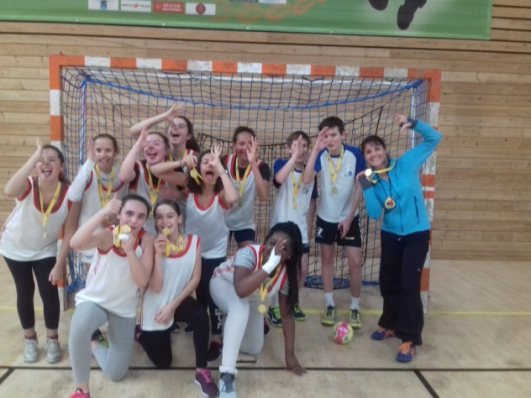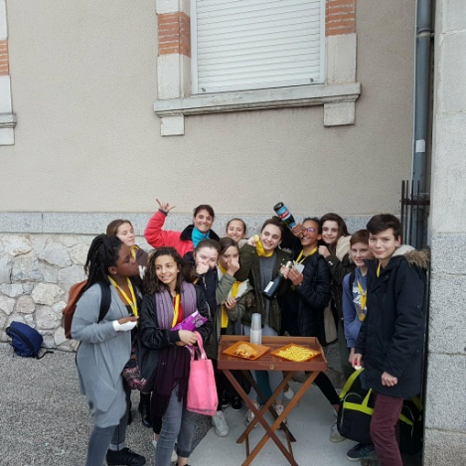
Un grand merci aussi à nos 3 jeunes officiels qui sont venus arbitrer différents matchs :
Hugo SOUTIE, François GARCIA et Maxence LENHARDT. Rendez vous L’ANNEE PROCHAINE !
Me PATRICE

